언약의 편지 2016—09
내게 주신 은혜로 말미암아 너희 중 각 사람에게 말하노니 마땅히 생각할 그 이상의 생각을 품지말고 오직 하나님께서 각 사람에게 나뉘 주신 믿음의 분량대로 지혜롭게 생각하라 (롬12;3)
평안하신지요? 은혜와 긍휼의 하나님의 이름으로 문안 드립니다.
세상 모든 것을 건조 시키고 남을 만한 날씨지만 그늘에 들어가면 그런대로 지낼 만 합니다. 참 오랜만에 언약의 편지을 씁니다. 죄송합니다. 모든 것이 태만과 게으름입니다만 구태어 변명을 하자면 원인이 없는 마음의 분주함이 좀 심각했습니다. 그러나 동역자님들이 걱정하지 않으셔도 됩니다. 천천히 그리고 단계적으로 해결되고 있습니다.
산림 농업중,고등학교를 생각 할 때마다 예수님의 겟세마네의 기도가 떠오릅니다. “내 아버지여 만일 할 만하시거든 이 잔을 내게서 지나가게 하옵소서 그러나 나의 원대로 마옵시고 아버지의 원대로 하옵소서 하시고”(마26; 39) 앞으로 학교 설립과 그리고 학교건축, 그리고 학교운영, 또 지역 공무원들과 부닥칠 일들을 생각하면 “아 이젠 그만 편히 쉬고 싶다” 정말 솔직한 마음입니다. 이젠 쉬고 싶다는 생각이 간절합니다. 하지만 급변하는 이 시대에 그리고 이세대에 풍전등화 같은 이 땅의 사람들과 교회의 상황 앞에 힘겹게 믿음을 가다듬어 봅니다. 사실 지금까지 내 능력으로 온 것도 아니고 사역을 감당한 것도 아닌데, 이제까지 주께서 십자가를 지셨고 저희는 저희 자리에 서 있었을 뿐인데, 그리고 서 있을 믿음도 성령의 능력으로 서 있었는데…... 참 어리석다는 생각이 듭니다.
아프리카의 희망은 떡과 복음으로 지역사회를 교회가 주도 하였을 때 아프리카는 희망이 있다고 확신합니다. 유럽, 영국, 미국 그리고 한국등 세계사가 증명된 세계사적 사실입니다. 그러면 왜 거의 60%에 가까운 기독교 인구가 있는 아프리카는 왜 가난하고 분열과 질병의 대명사가 되었어야했냐고 반론을 할 수가 있습니다.
그렇습니다. 복음이 뿌려져서 숫자만 많고 제대로 성장하지 못한 경우는 복음이 토착화, 토속화가 된 경우입니다. 원인은 현지 문화와 전통을 극복하지 못했기 때문입니다.
반면에 복음이 뿐려져 제대로 성장하고 열매도 맺었고 기독교 문화도 이루었지만 복음의 능력이 없어지고 교회의 성장이 멈추고 사회적 비난의 대상이 된 경우는 복음이 윤리와 도덕으로 치우친 결과 인본주의 중심의 신앙이 되어 인권, 평등이란 세계관과 가치관으로 덧칠해지면서 복음이 교회가 설자리가 없는 상황을 이루게 됩니다. 근본적으로는 하나님의 다스리는 나라가 물질이 다스리는 나라가 되어 버렸습니다. 위의 두가지의 상황은 아프리카와 유럽, 미국 그리고 한국교회가 가고있는 절차입니다. 하지만 두 상황 모두 공통의 문제점은 십자가의 가치관과 세계관, 좀더 현실적으로 표현하자면 거룩의 가치관, 거룩의 세계관이 제대로 전달 되지 못했거나, 퇴색 혹은 적당한 혼합 또는 변질 되었기 때문입니다
산림 농업중,고등학교와 마무리 건축 중인 노아아크 훈련원을 하고자하는 목적은 바로 거룩의 가치관 가룩의 세계관으로 무장한 하나님의 사람들을 양성하여 지역사회의 작은 지도자로 세워 떡과 복음으로 지역사회를 하나님의 나라로 확장하는 목표를 이루고자 함 입니다.
동역자 여러분의 간절한 중보 기도가 필요합니다. 선교지에 너무 오래 있었기 때문인지, 아니면 나이 때문인지, 모든 것이 의심과 불신으로 신뢰하기가 힘 듭니다. 더 나아가 저희들의 현실을 보면 자꾸만 하지 못할 명분만 찾고 피해 가려고 합니다. 이렇게 공개 서안, 언약의 편지로 상세히 구구 절절 쓰는 이유는 자꾸만 뒷걸음 치려는 저희 자신에게는 배수진을 치면서, 한편으로는 다짐과 정리를 하기 위해서 입니다. 저희의 믿음의 분량이 어디까지인지 모릅니다만 저희에게 주신 이 마음이 성령께서 주신 믿음의 분량이라 생각합니다. 그래서 주어진 소명에 충실하게 지혜롭게 감당 하고자 합니다. 저희를 위해서 기도를 부탁 드립니다.

이곳에서 한시간 반가량 떨어져 있는 마골레라는 지역에 쓰러져가는 작은 교회가 있었습니다. 몇 년전에 가물어서 먹을것이 없다는 소식에 옥수수가루 몇자루 성도들에게 전달한 적이 있었는데 바로 교회앞으로 도로가 나면서 밀려나 있는 모습을 보고 주변 환경에 비해 교회의 모습이 마치 초라한 예수님의 모습같아 기도 하던중 지하수를 파고 교회 건축을 시작하게 되었습니다. 이 일에 기도로 후원으로 함께 하신 분들께 감사를 드립니다.
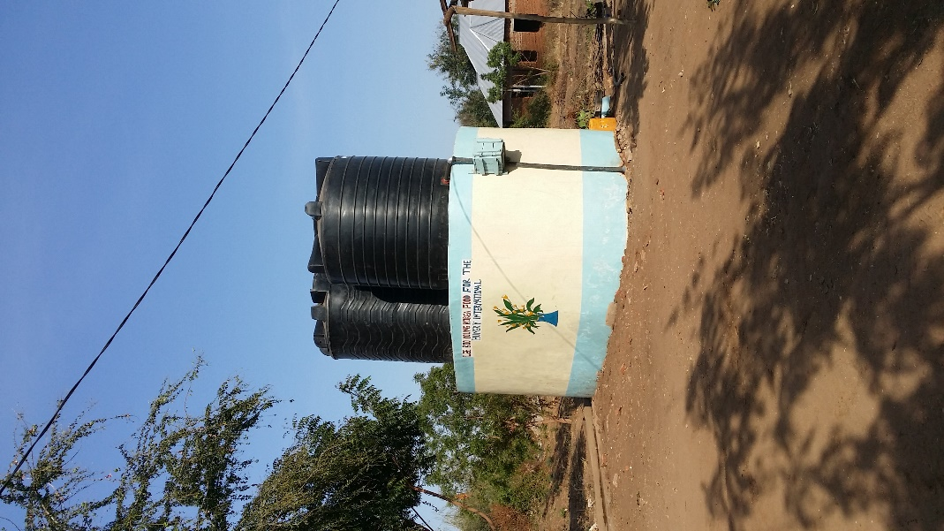
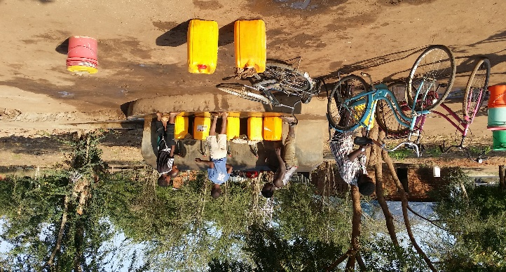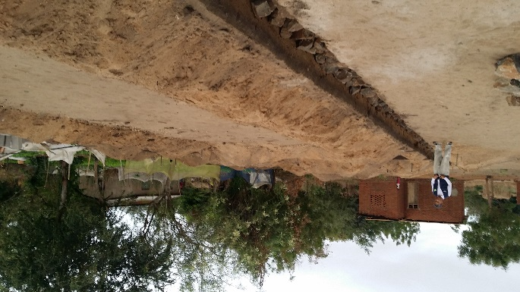
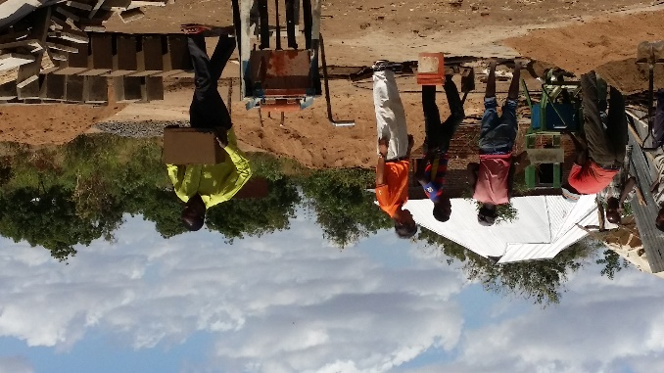
2008년도에 중단되었던 훈련원을 주님의 은혜로 마무리를 하고 있습니다. 이 마무리 공사가 끝나면 농업 지도자 훈련을 시작 하려고 합니다. 이 건물이 주님의 뜻대로 하나님의 사람들을 키우는 일에 잘 사용될수 있기를 기도 부탁 드립니다.
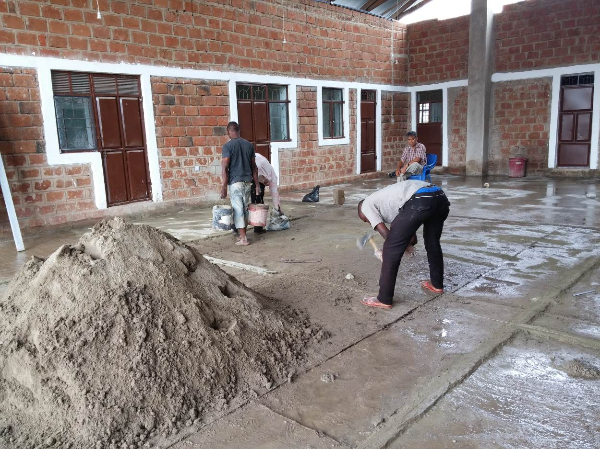

농한기인 이때 비리마 비타투 교회에서는 3일간 부흥회를 가졌습니다. 함께 말씀과 찬양, 교제를 하며 또 새로운 얼굴들을 만나며 기쁘고 즐거운 시간이었습니다.
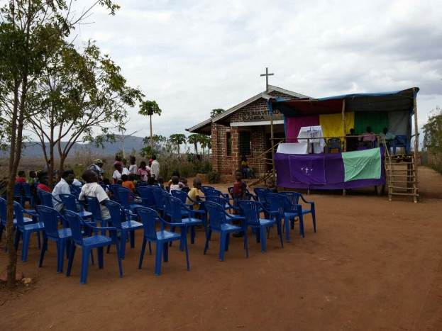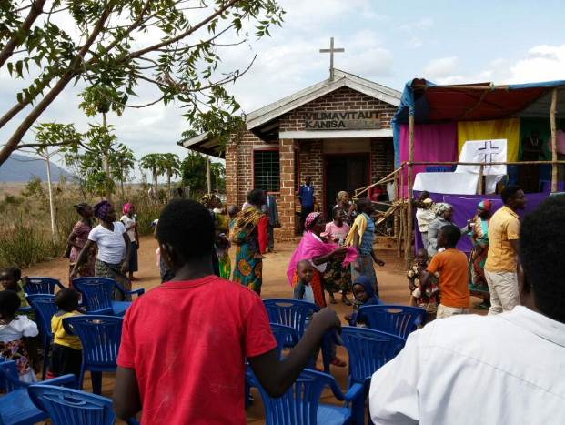

올해 초부터 루붕고 시디피센터안에서 엘리샤 목사님과 스탭들이 모여 주일예배를 드리곤 했는데
아무래도 학교안이라 제약되는 부분들이 있어 주변에 조그만 부지를 구입했습니다. 이곳에 우선은 나무 기둥이라도 몇 개 세우고 예배를 드릴 예정입니다. 주님의 때에 건축을 할 수 있기를 기도 합니다.
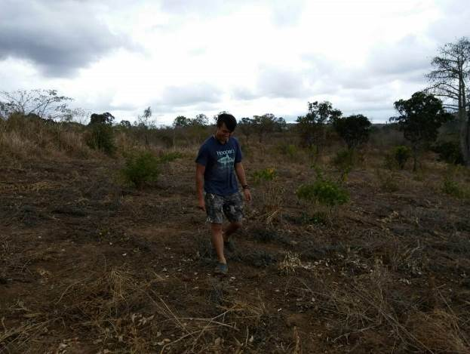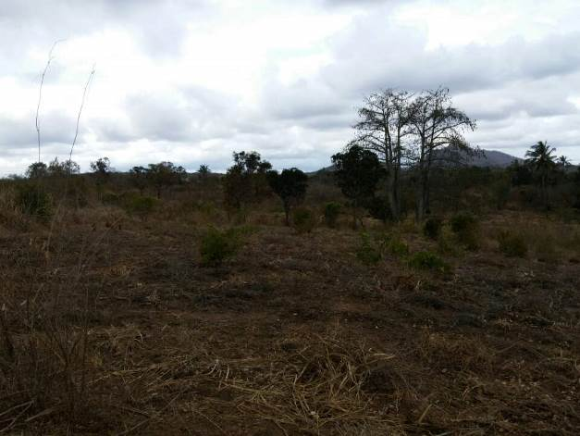

시디피센터에서 어린이들이 성경캠프를 통하여 말씀과 놀이를 하며 즐거운 시간들을 보냈습니다.
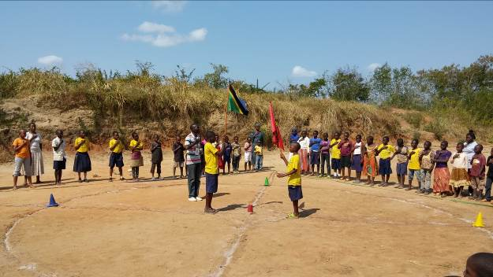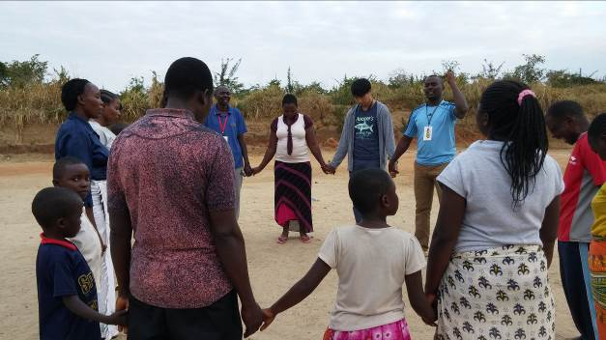
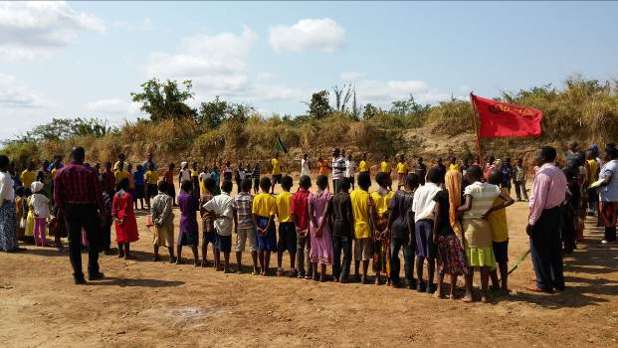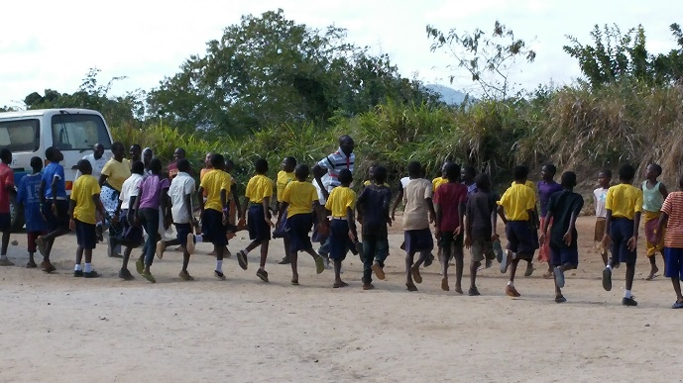

감사 합니다. 주님의 은혜안에서 늘 강건하시고 평안 하시기 바랍니다.
선교사 윤 봉석, 서 순희(주영, 주광, 은선, 주성)드립니다.

